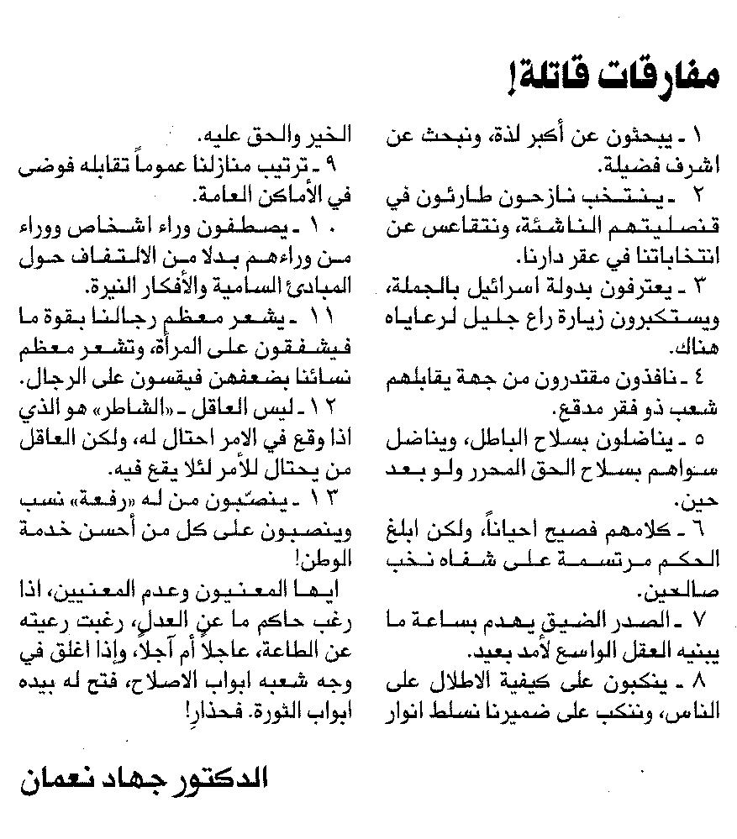

المستقبل ـ 5/6/2014

